BACCALAURÉAT PROFESSIONNEL

PROCEDES DE LA CHIMIE, DE L’EAU
ET DES PAPIERS - CARTONS

SUJET ZERO

ÉPREUVE E2 : ÉPREUVE TECHNOLOGIQUE

ÉTUDE D’UN PROCÉDÉ

DOSSIER RESSOURCES

Le dossier se compose de 12 pages, numérotées de 1/12 à 12/12
Dès que le dossier vous est remis, assurez-vous qu’il est complet.

I - Généralités sur les fertilisants : engrais et amendement

Pour se développer, les plantes ont besoin d’eau, de lumière, de carbone, d’oxygène et d’éléments minéraux qu’elles retrouvent dans l’air et le sol.

Les récoltes entraînent un prélèvement d’éléments nutritifs. S’ils ne sont pas remplacés, le sol s’appauvrit et s’épuise. L’engrais a pour but de les remplacer. Il joue donc un rôle essentiel dans la production agricole.

L’engrais apporte trois valeurs fertilisantes essentielles :
- l’azote (N) : élément indispensable qui entre dans la constitution des acides aminés et des protéines, et qui assure ainsi un rendement et une qualité de la récolte.
- le phosphore (P) : élément indispensable qui favorise la croissance, le développement des racines, la rigidité des tissus, la reproduction et la qualité des végétaux.
- le potassium (K) : élément qui joue trois rôles principaux : il est facteur de précocité en favorisant la synthèse des glucides, il aide à la résistance à la sécheresse en limitant la transpiration, et favorise la résistance aux maladies.
L’engrais doit apporter ces éléments en juste proportion en fonction des besoins de la plante et de la richesse du sol.

On distingue, par conséquent, différentes familles d’engrais :
- Engrais simples : apport d’un seul élément. On parle d’azotés simples, phosphates simples, potassiques…
- Engrais binaires : apport de deux éléments. On parle d’engrais type NP, KP, NK ….
- Engrais ternaires : apport de trois éléments. On parle d’engrais type NPK.

L’appellation des engrais est normalisée, par la référence à leurs trois composants principaux.
Par exemple, la formule « 5-10-5 » indique la proportion d’azote (N), de phosphore (P, exprimée en % de P₂O₅) et de potassium (K, exprimée en % de K₂O) présente dans l’engrais, soit 5% de N, 10% de P₂O₅ et 5% de K₂O.

L’amendement, lui, contribue à améliorer les propriétés du sol : meilleure aération et rectification du pH, et permet ainsi une meilleure efficacité de l’absorption des engrais par les plantes. De plus, l’amendement constitue un apport important en oligo-éléments pour la plante.

II- Présentation d’un site industriel producteur d’engrais

TIMAC Agro, implantée à St Malo, est une société appartenant au groupe ROULLIER.
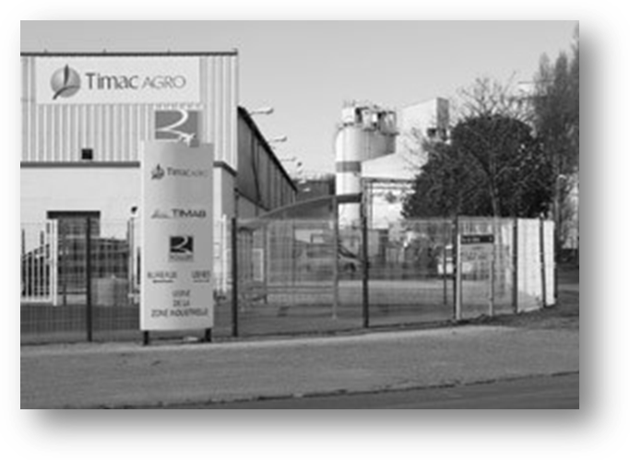
Elle fabrique et commercialise des fertilisants et spécialités nutritionnelles pour les cultures.
L'unité de fabrication produit environ 250 000 t/an d'engrais granulés de types: amendements, phosphatés simples, azotés simples, engrais binaires et ternaires.
Cette unité a obtenu la certification
ISO 9001 en 2005 ainsi que la certification ISO 14001 en 2009.
Les matières premières brutes arrivent par camions ou bateaux.

Cette production repose sur une unité de granulation d'engrais par voie humide. Elle permet de formuler des engrais complexes à partir de diverses matières premières (urée, phosphate, sulfate, kiésérite, D.A.P., phosphate naturel, chlorure de potassium, lithothamne, oligo-éléments).

III- Caractéristiques du produit marchand

L’engrais est un produit fini destiné aux coopératives agricoles.
Celles-ci en tant que clientes définissent des critères qualité à respecter.

Le premier d’entre eux est la granulométrie, paramètre important pour l’épandage. Celle-ci doit être comprise entre 2,5 et 4,5 mm (avec une tolérance maximum en fines de 5%).

L’engrais est expédié soit en big bag de 600kg, soit en sacs de 25 à 35 kg, soit en vrac par camion citerne. Il doit respecter les autres critères :
- titres N,P,K demandés par le client,
- l’absence de prise en masse dans les conditionnements
- l’absence de production de poussières lors de sa manipulation.

DOSSIER de FABRICATION

Numéro de recette : 9

Numéro de lot de fabrication :

Demande du Client sur le produit marchand (avec tolérance) :

Formule en NPK (%) : 12-4-17 (titres + 0,1 %)

Batch : 600 Tonnes (à + 0,5%)

Granulométrie produit marchand : 2,5 à 4,5 mm (5% maximum de fines)

% humidité : 4% (+ 1% pour éviter la prise en masse et l’absence de poussière)

Données de préparation de production :

Temps de fabrication : 15h

Formulation pour NPK 12 - 4 - 17 :

Matières Premières % de chaque Matières Premières pour la recetteMasse réelle totale introduite en TonnePourcentage en N (%)Pourcentage en P₂O₅ (%)Pourcentage en K₂O (%)SA2120,51212100Urée4264600DAP85221530KCl26,11600060LSU12743000T40020,6124000Fines838151515Huile0,32000Talc0,53000

SP13-25

Les matières premières utilisées dans la fabrication de l’ engrais ternaire 12-4-17

Vrac

Le diammonium phosphate : (NH₄)₂HPO₄ , appelé DAP .
Le potassium sous forme de chlorure de potassium : KCl.
L’urée : CO(NH₂)_{2.}
Le sulfate d’ammoniaque : (NH₄)₂SO_{4,} appelé SA21.

Liquide

L’acide sulfurique : H₂SO₄, qui, mélangé à l’urée, permet de former la liqueur sulfo-urique(LSU).

Poudre

Le maërl : un amas de sédiments composé essentiellement de lithothamme mort (algue coralifère) et de débris coquilliers, ramassé au large des côtes. Il est constitué essentiellement de carbonate de calcium (CaCO₃), de carbonate de magnésium (MgCO₃) et de nombreux oligo-éléments (Fer, Iode, Manganèse etc…). Il représente, à lui seul, l’amendement. Le maërl est préalablement broyé sur un autre site pour former une poudre de 400 microns appelée T400 dont le danger est l’irritation des voies respiratoires et pas inflammabilité.

Le procédé pour cette fabrication

Les matières premières sont alimentées successivement par 4 trémies d’alimentation (MP vrac), ainsi que par des silos à poudre (T400) et des cuves.
Les matières premières en vrac sont pesées par tapis peseur (Dosimètre : D1) qui coupe l’alimentation en cas d’un manque dans une des trémies de manière à ne pas déséquilibrer la formule désirée. Elles sont acheminées jusqu’au prégranulateur.
L’acide sulfurique et l’urée sont prémélangés dans une cuve doseuse D2 pour former la liqueur sulfo-urique (LSU) qui est, ensuite, introduite au prégranulateur.
Le T400, produit pulvérulent, passe après dosage D3 dans un humidificateur H1, avant d’être transporté par tapis au prégranulateur.

Les 6 matières premières ainsi dosées doivent garantir le titre en NPK par rapport à la formulation demandée. Le prégranulateur M1 assure le mélange de l’ensemble des matières premières nécessaires à la formulation. Il permet la formation des premiers grains par injection d’eau et de vapeur.
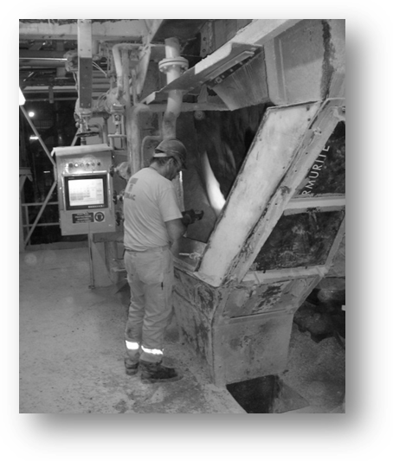
Le mélange ainsi formé est envoyé vers le granulateur M2 pour finir l’amalgame toujours en y injectant de l’eau et de la vapeur. C’est l’étape clé du process qui nécessite la présence permanente d’un opérateur contrôlant visuellement la bonne marche de l’opération et pouvant affiner à tout moment sur sa supervision les réglages.

En sortie du granulateur, le produit est emmené par gravité vers un sécheur F1 à courant d’air chaud (pouvant varier de 100 à 600°C) pour ajuster son taux d’humidité. Celui-ci doit être supérieur à 1% pour éviter que le grain soit friable et trop fin, et inférieur à 6% pour lutter contre la prise en masse.

Le produit sortant du sécheur est dirigé vers un crible S1 permettant de récupérer le produit marchand à la granulométrie désirée. Les fines ainsi que les gros préalablement orientés vers un broyeur B1 seront recyclés au prégranulateur.
Le produit marchand est ensuite envoyé vers l’enrobeur M3 dans lequel sont injectées de l’huile pour piéger et éliminer les poussières, ainsi que du talc pour éviter la prise en masse lors de sa manipulation.

Avant son stockage final en R1, le produit enrobé sera refroidi à une Température inférieure à 40°C par un courant d’air froid dans un lit fluidisé E1 permettant de réduire sa température et éviter sa prise en masse dans les boxes.

FICHE DE CONTROLE EN COURS DE PRODUCTION

Numéro de recette : 9
Numéro de lot de fabrication : SP 13-25

Données sur les contrôles qualités :

Lieu du prélèvement : Tapis produit marchand sortie du cribleur S1
Prélèvement de l’échantillon sur : SP1325-S1-001
Réalisateur : Opérateur de granulation

Demande du Client sur le produit fini (avec tolérance) :

Granulométrie produit marchand : 2,5 à 4,5 mm avec 5% maximum de fines

Résultats de l’analyse granulométrique de l’échantillon SP1325-S1-001 :

Masse pesée introduite dans le tamiseur : 300g
Temps de tamisage : 10min.

Résultat de l’analyse du % humidité de l’échantillon SP1325-S1-001 :
Masse pesée : 10g
% humidité lu sur l’appareil : 3,3%

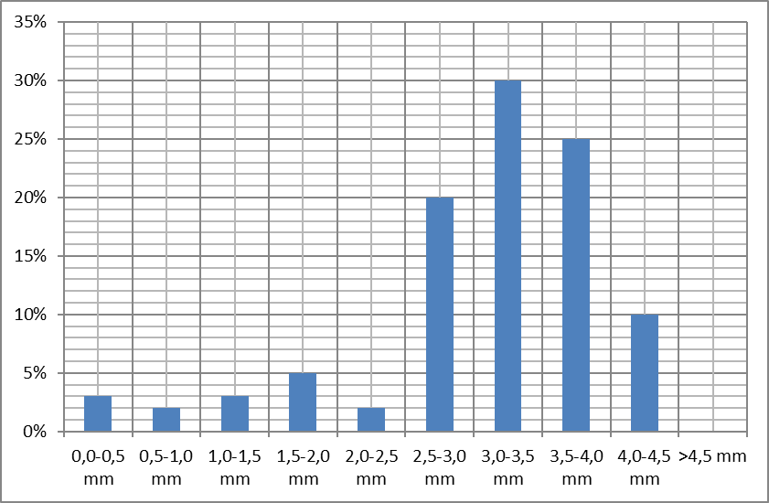

FICHE DE CONTROLE DU PRODUIT FINI
Numéro de recette :

Numéro de lot de fabrication :

Données sur les contrôles qualités :

Lieu du prélèvement : box R1

Prélèvement de l’échantillon sur : SP1325-R1-003

Réalisateur : Opérateur de fluidisation

Contrôle de conformité sur titre en NPK : En cours de validation

Taux de fines sur l’ensemble du batch NPK 12-4-17 :

Contrôle de conformité sur granulométrie : Validé

% d’humidité sur l’ensemble du batch NPK 12-4-17 : 3,7%

Contrôle de conformité sur % d’humidité : Validé

9
SP13-25
4%

DOSSIER PREVENTION DES RISQUES et DE L’ENVIRONNEMENT

Les opérateurs sont tenus au courant de tous les accidents parvenus sur le site de production (affichage d’alerte sécurité). Des réunions et dialogues sur la sécurité sont planifiés à tous les niveaux hiérarchiques à des fréquences clairement définies.

L’objectif est, à travers cette politique de prévention des risques, de réduire le taux d’accident sur le site.

Le taux de fréquence des accidents de travail avec arrêt a été réduit de 14,6 à 4,6.

Malgré tout, l’année précédente, trois accidents avec arrêt ont été déclarés par le site au niveau des opérateurs :

- N°1 : en juillet, un opérateur a glissé sur un boulon laissé au sol et s’est fait une entorse au pied (44 jours d’arrêt).
- N°2 : en aout, un opérateur s’est blessé au pied en tirant sur un chariot de transport de charges (6 jours d’arrêt). La déclaration d’accident est disponible en page 11/11 du dossier ressources.
- N°3 : en septembre, un opérateur s’est blessé à la main avec un marteau en décolmatant une trémie (2 jours d’arrêt).

Par conséquent, six priorités ont été définies par le comité de direction pour l’année en cours :

- Opération « chaudes alertes », méthode de dialogue originale permettant de réduire les accidents comportementaux au travail.

L’opération « chaudes alertes » s’intéresse à la sécurité comportementale au travail. Elle permet de lutter contre les excès de confiance par habitude, les mauvais positionnements, l’inattention due à la fatigue, la précipitation… Elle est mise en place suite à des chutes d’objets, les projections de produits, les glissades…

- Mise en place d’actions sur l’éco-conduite.

- Accélération des « dialogues sécurité » dans toutes les équipes.

Les « dialogues sécurité » permettent de renforcer les bonnes pratiques et de détecter les situations à risque avant que l’accident n’arrive. Ils contribuent à l’amélioration des comportements et aident chacun à devenir l’acteur de la sécurité en trouvant les meilleures solutions.

- Poursuite d’actions concernant la lutte contre le bruit et les odeurs.

- Suivi et mise en place d’une nouvelle gestion des déchets.

- Validation de la certification ISO14001
Une étude est menée pour récupérer les poussières entrainées par le courant d’air humide sortant du sécheur. Actuellement, le dépoussiérage est effectué par cyclone mais ce type de traitement s’avère insuffisant par rapport aux exigences des normes de rejets de poussières minérales.
L’objectif de cette amélioration technologique permettra au site d’obtenir la certification ISO 14001.

Dans le cadre du développement durable, il a déjà été réalisé un préchauffage de l’air à l’aide d’une chaudière à bois. Ce remplacement énergétique a permis de réduire la consommation annuelle de CO₂ de 7700 à 1015 tonnes.

DECLARATION D’ACCIDENT n°2

Mardi 11 Août 2012, en début de quart d’après-midi sur notre site de production, un opérateur était en train de transporter son contenant de chlorure de potassium issu de son empotage (environ 40 kg) vers le silo de stockage de l’usine. Pour ce faire, il utilisait un petit chariot desserte (photo ci-jointe) comme à son habitude. La victime tirait le chariot au contraire des bonnes pratiques de travail habituelles et s’est donc placée dans la ligne de tir. Sans évènement particulier, ni surcharge d’activité, le chariot est venu heurter le talon gauche de l’opérateur à hauteur du tendon d’Achille.
Déclaré dans un premier temps en accident bénin, la victime, ayant toujours des douleurs, s’est rendue le soir chez son médecin traitant qui lui a prescrit 5 jours d’arrêt consécutifs dû au traumatisme du tendon d’Achille.

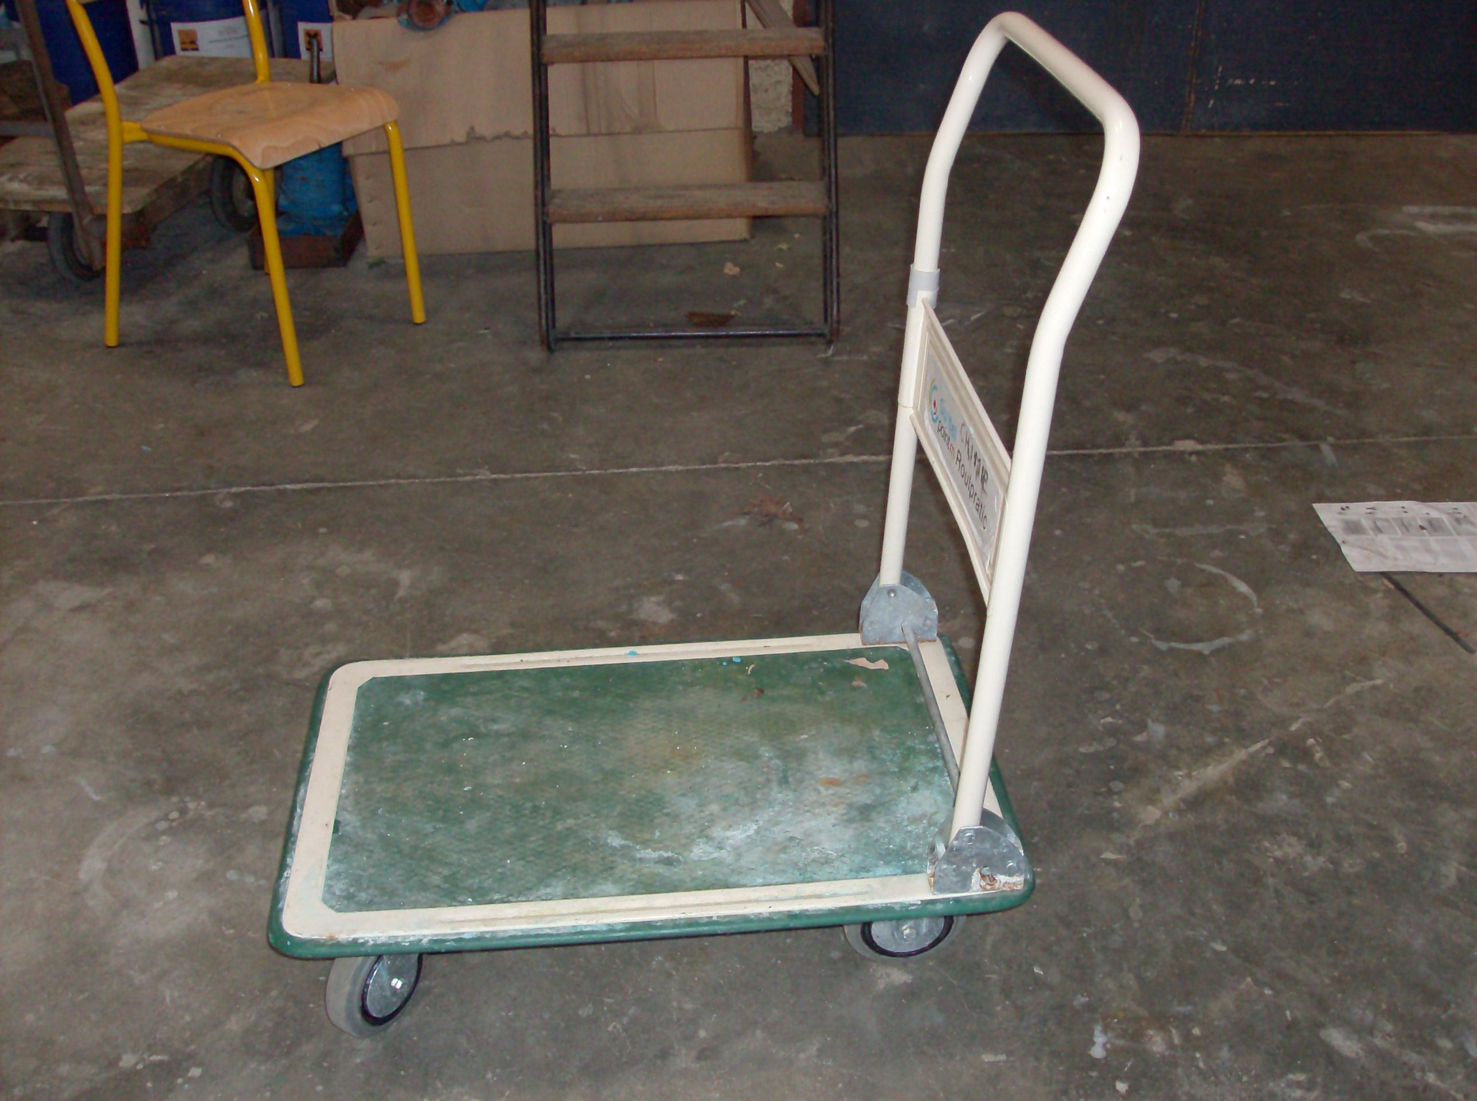

SYMBOLES D’INSTRUMENTATION
TT
1
LT

le
2
FT
3
Lcv

1
FY
1
1
4
PT

FIC
3
Ci
X
Y
FIC
3
Ce
X
Y
Température
Pression
PE
4
LE

le

FE
3
Te
1
TE
4
CAPTEURS
OPERATEURS OU RELAIS DE CALCUL NON PILOTABLES
TRANSMETTEURS
ORGANES CORRECTEURS
TYPES DE LIAISONS
Température
Niveau
Pression
Débit
Niveau
Débit

Le chiffre indique le numéro de chaque boucle dans une catégorie de paramètre régulé.
REGULATEURS

Electrique
Numérique
Pneumatique
X : mesure

Y :signal du régulateur

Ci : consigne interne

Ce : consigne externe

1
Mention de la fonction :

Σ : Sommateur

√ : Extracteur de racine

% : Proportionneur

X : multiplicateur

